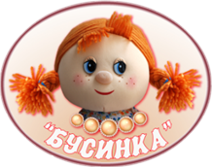

Муниципальное автономное дошкольное образовательное учреждение
города Новосибирска

«Детский сад № 298 комбинированного вида»

630073, г.Новосибирск, ул.Блюхера, 75; м/р Горский, 11а,

(383) 351 44 43; 346 20 12; /факс (383) 301 41 40;

E-mail: ds_298_nsk@nios.ru

РМО воспитателей «Развитие познавательного интереса и познавательной активности дошкольников в различных видах деятельности»
«Пластическое творчество как средство развития познавательной активности у дошкольников»
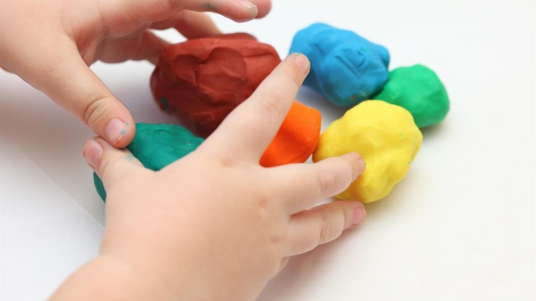

Шумара Людмила Тимофеевна,
воспитатель 1 квалификационной категории

Новосибирск, 2020
Развитие познавательного интереса у детей является актуальной проблемой педагогики, т. к. современная действительность требует воспитания у детей творческого подхода к окружающему, активности и самостоятельности мышления. Мы должны воспитывать у детей пытливость, смекалку, инициативу, воображение и фантазию – те качества, которые находят яркое выражение в творчестве.
И каждое наше занятие пластическим творчеством — это огромная возможность для возникновения познавательного интереса у детей. Ведь техника лепки так проста, что доступна детям даже раннего возраста.
Исходя из моей практики, наблюдаю, что дошкольный возраст самый благодатный для погружения детей в творчество и удовлетворения познавательного интереса маленького «почемучки». Дети в этом возрасте готовы экспериментировать с материалами и инструментами для творчества, вести поисковую, исследовательскую деятельность, активизировать самостоятельную деятельность.
Одним из условий является создание развивающей предметно-пространственной среды, которая служит пусковым механизмом для развития познавательной активности и творчества.
Для этого в нашей группе оформлен «Уголок фантазии», который дает возможность каждому ребенку проявить свои индивидуальные особенности. В нем для детского творчества представлены различные материалы: тесто, глина, пластилин, масса для лепки, фольга, инструменты: стеки, трафареты, штампы и др. В процессе работы с многообразием материалов дети знакомятся с их свойствами, выразительными возможностями, приобретают навыки работы с ними. Также в творческом уголке есть природный и бросовый материал для выполнения небольших украшений, элементов и узоров. Дети используют его для придания объекту завершенности и выразительности. Что способствует расширению представлений детей о вариативном использовании материалов.
В процессе свободного пластического творчества дети узнают, что каждый раз необходимо учитывать свойства материалов, проверяют это на деле, делая для себя открытия, что также влияет на развитие их познавательных интересов. Это очень важно - предоставить поле деятельности, опытную деятельность (где ребенок сам себя может попробовать), искусственно создавать ситуации, где ребенок стоит перед решением задачи, где он сам должен разгадать тайну, загадку и только если, самостоятельно не получается, то небольшая помощь взрослого не будет лишней.
Кроме этого, в творческом уголке, есть картотека схем лепки различных предметов, которыми могут воспользоваться дети самостоятельно, в свободной деятельности.
Так как дети очень чувствительны к оценке своих действий, ожидают похвалы, хотят услышать и увидеть одобрение, как со стороны сверстников, так и взрослых – для этого организовано место демонстрации детских работ. Таким образом, правильно организованная развивающая предметно – пространственная среда, способствует формированию и развитию познавательного интереса.
Более продуктивный формат организации образовательной деятельности для себя определила подгрупповую форму, именно она позволяет осуществлять адресный подход в освоении видов и способов работы с разнообразными пластичными материалами. Поддерживая интерес ребят и мотивацию, применяю такие приёмы как сюрпризный момент и проблемно-поисковые ситуации, из которых дети с большей или меньшей долей самостоятельности находят выход.
Например, при лепке бельчонка якобы закончился пластилин, и детям пришлось подумать, из чего можно сделать хвост, чтобы образ был законченным и выразительным (дети предлагают прилепить еловую шишку) или крокодил остался без зубов (дети предложили сделать зубы из риса). Применение природного и бросового материала вызывает огромный интерес у детей.
Не обойтись в деятельности без применения познавательных игр и игр на развитие воображение.
Например, игра «Корм для животных», предлагаю рассмотреть игрушечных зверей и слепить для них подходящий корм, причём ребёнок способен даже в раннем возрасте самостоятельно выбрать материал: если малыши, с большей вероятностью, выбирают тесто либо массу для лепки (основывая свой выбор на тактильных ощущениях), то дети постарше, отдают предпочтение глине, либо выберут совсем новый-незнакомый материал из предложенных (сработает познавательный интерес) Выполнив такое игровое задание, ребенок без труда запомнит, что корова любит траву, кошка - рыбу, а собака – косточку. При проведении игр обязательно использую положительную оценку, это способствует формированию устойчивого интереса к любому виду деятельности.
При развитии интереса к лепке в работе использую разнообразные техники и способы, активизирующие деятельность детей такие как: объёмная и рельефная лепка, пластилинография, бумагопластика, чеканка, обратная аппликация и комбинированный способ.
В процессе образовательной деятельности мы совместно с детьми продумываем и обсуждаем содержание поделки, в какой технике и какими материалами будем работать, последовательность воплощения замысла. Дети учатся выслушивать мнение другого, аргументировать свое, творчески общаться и сотрудничать. На занятиях всегда творческая, непринужденная обстановка, а сюрпризные моменты создают эмоционально-радостное настроение, атмосферу сказочной таинственности. Дети раскрепощаются, проявляют активность и инициативу, предлагают смелые решения, интересные варианты исполнения, а я побуждаю их к созданию разнообразных и относительно неповторимых замыслов.
Пластическое творчество является практической деятельностью детей, направленной на получение определенного, заранее продуманного продукта и является деятельностью, отвечающей потребностям и интересам детей. В процессе лепки ребенок учится не только различать внешние качества предмета, но и форму, величину, строение; у него развиваются познавательные и практические действия. Именно лепка больше, чем другие виды деятельности, подготавливает почву для развития умственных и творческих способностей детей.
Подводя итоги выступления, хочу отметить, что за время систематических занятий дети научились работать с пластичными материалами, овладели приемами лепки и научились оформлять поделки с помощью дополнительного материала.
Ребята демонстрируют положительную динамику развития интереса к пластическому творчеству по всем его показателям (устойчивость, осознанность и активность).
В основе познавательного развития лежат два основных фактора: природная детская любознательность и стимулирующая деятельность педагога. Поэтому считаю важным, чтобы в процессе совместной деятельности детям было интересно.
Ведь если, у ребенка появляется интерес-развивается его познавательная активность.

